LABORATORIO N.º 1
PROGRAMACIÓN II – INF121
Programación Orientada a Objetos en Java

Estudiante: | Villca Rhu Azael Aron
Docente: | Lic. Jhonny Roberto Felípez Andrade
Materia: | Programación II – INF121
Fecha de entrega: | 02/09/2026

1. INTRODUCCIÓN
En el presente laboratorio se desarrollan los problemas asignados utilizando los conceptos fundamentales de la Programación Orientada a Objetos, tales como clase, objeto, atributo y método. Cada ejercicio presenta su diagrama UML, la implementación correspondiente y las evidencias de ejecución.

2. PROBLEMAS ASIGNADOS

2.1. Ejercicio 1: Cronómetro

Enunciado
Diseñar e implementar una clase Cronometro con los atributos privados inicia y finaliza, métodos getter, constructor sin argumentos, los métodos inicia(), detener() y lapsoDeTiempo(). Además, realizar un programa de prueba que mida el tiempo de ejecución de la ordenación por selección de 100.000 números.

Diagrama UML
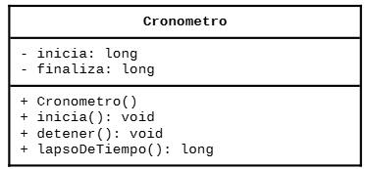

Código de la clase
Cronometro.java
public class Cronometro {

private long inicia;
private long finaliza;
public Cronometro() {
this.inicia = System.currentTimeMillis();
}
public void inicia() {
this.inicia = System.currentTimeMillis();
}
public void detener() {
this.finaliza = System.currentTimeMillis();
}
public long lapsoDeTiempo() {
return this.finaliza - this.inicia;
}
}

Código de prueba
TestCronometro.java
public class TestCronometro {

public static void main(String[] args) {
int[] numeros = new int[100000];
for (int i = 0; i < numeros.length; i++) {
numeros[i] = (int) (Math.random() * 100000);
}
Cronometro c1 = new Cronometro();
c1.inicia();
for (int i = 0; i < numeros.length - 1; i++) {
int indiceMenor = i;
for (int j = i + 1; j < numeros.length; j++) {
if (numeros[j] < numeros[indiceMenor]) {
indiceMenor = j;
}
}
int temporal = numeros[i];
numeros[i] = numeros[indiceMenor];
numeros[indiceMenor] = temporal;
}
c1.detener();
System.out.println("Tiempo de ordenación: "
+ c1.lapsoDeTiempo() + " milisegundos");
}
}

Ejecución
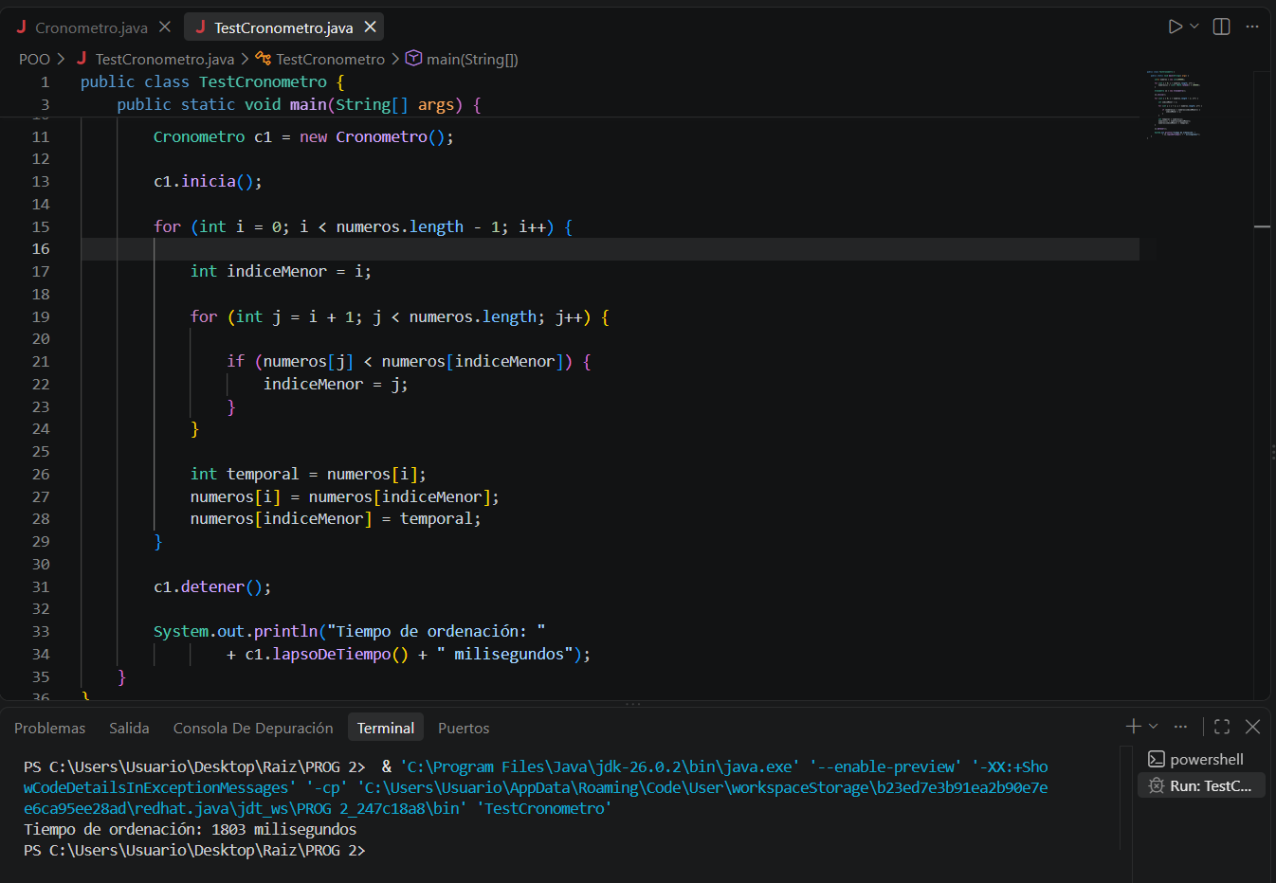

2.2. Ejercicio 2: Ecuación lineal 2 × 2

Enunciado
Diseñar la clase EcuacionLineal para resolver un sistema de ecuaciones de 2 × 2. La clase debe contener los atributos correspondientes a los coeficientes, un constructor, el método tieneSolucion() y los métodos getX() y getY(). El programa Test debe solicitar al usuario los valores necesarios y mostrar la solución o indicar cuando no existe solución.

Diagrama UML
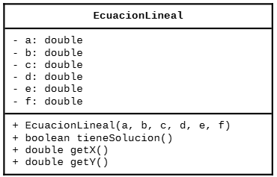

Código de la clase
EcuacionLineal.java
public class EcuacionLineal {
private double a;
private double b;
private double c;
private double d;
private double e;
private double f;
public EcuacionLineal(double a, double b, double c, double d, double e, double f) {
this.a = a;
this.b = b;
this.c = c;
this.d = d;
this.e = e;
this.f = f;
}
public boolean tieneSolucion() {
return (this.a * this.d - this.b * this.c) != 0;
}
public double getX() {
return (this.e * this.d - this.b * this.f) / (this.a * this.d - this.b * this.c);
}
public double getY() {
return (this.a * this.f - this.e * this.c) / (this.a * this.d - this.b * this.c);
}
}

Código de prueba
TestEcuacionLineal.java
import java.util.Scanner;
public class TestEcuacionLineal {
public static void main(String[] args) {
Scanner sc = new Scanner(System.in);
System.out.print("Ingrese a, b, c, d, e, f: ");
double a = sc.nextDouble();
double b = sc.nextDouble();
double c = sc.nextDouble();
double d = sc.nextDouble();
double e = sc.nextDouble();
double f = sc.nextDouble();
EcuacionLineal ecuacion = new EcuacionLineal(a, b, c, d, e, f);
if (ecuacion.tieneSolucion()) {
System.out.printf("x = %.1f, y = %.1f%n", ecuacion.getX(), ecuacion.getY());
} else {
System.out.println("La ecuacion no tiene solucion");
}
sc.close();
}
}

Ejecución
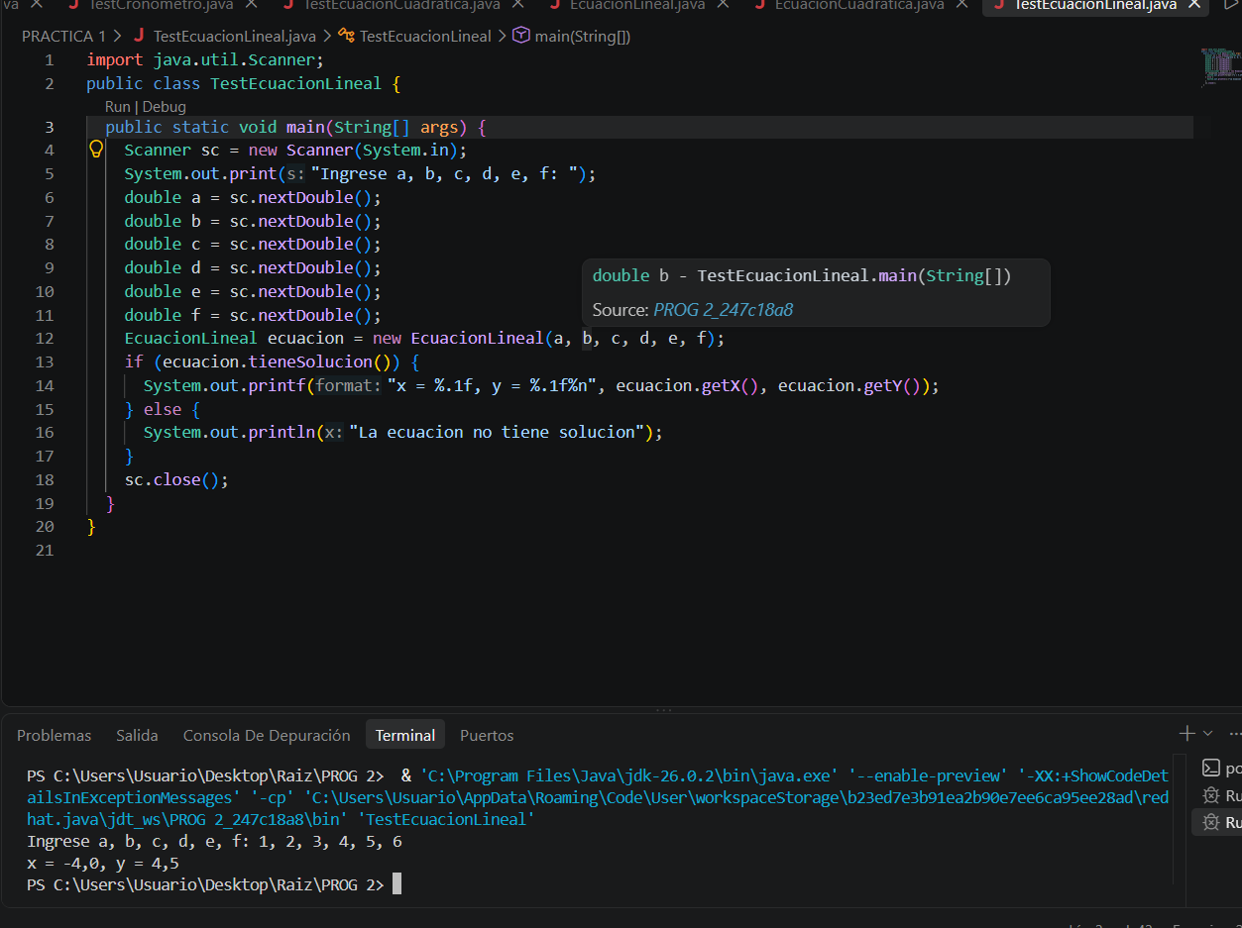

2.3. Ejercicio 3: Ecuaciones cuadráticas

Enunciado
Diseñar una clase para representar la ecuación cuadrática ax² + bx + c = 0. La clase debe contener los atributos privados a, b y c; un constructor; el método getDiscriminante(); y los métodos getRaiz1() y getRaiz2(). El programa Test debe mostrar el resultado según el valor del discriminante.

Diagrama UML
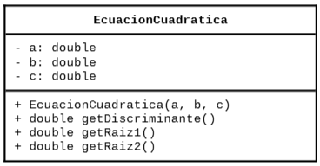

Código de la clase
EcuacionCuadratica.java
public class EcuacionCuadratica {
private double a;
private double b;
private double c;
public EcuacionCuadratica(double a, double b, double c) {
this.a = a;
this.b = b;
this.c = c;
}
public double getDiscriminante() {
return this.b * this.b - 4 * this.a * this.c;
}
public double getRaiz1() {
double disc = getDiscriminante();
if (disc < 0) {
return 0;
}
return (-this.b + Math.sqrt(disc)) / (2 * this.a);
}
public double getRaiz2() {
double disc = getDiscriminante();
if (disc < 0) {
return 0;
}
return (-this.b - Math.sqrt(disc)) / (2 * this.a);
}
}

Código de prueba
TestEcuacionCuadratica.java
import java.util.Scanner;
public class TestEcuacionCuadratica {
public static void main(String[] args) {
Scanner sc = new Scanner(System.in);
System.out.print("Ingrese a, b, c: ");
double a = sc.nextDouble();
double b = sc.nextDouble();
double c = sc.nextDouble();
EcuacionCuadratica ecuacion = new EcuacionCuadratica(a, b, c);
double disc = ecuacion.getDiscriminante();
if (disc > 0) {
System.out.println("La ecuacion tiene dos raices " + ecuacion.getRaiz1()
+ " y " + ecuacion.getRaiz2());
} else if (disc == 0) {
System.out.println("La ecuacion tiene una raiz " + ecuacion.getRaiz1());
} else {
System.out.println("La ecuacion no tiene raices reales");
}
sc.close();
}
}

Ejecución
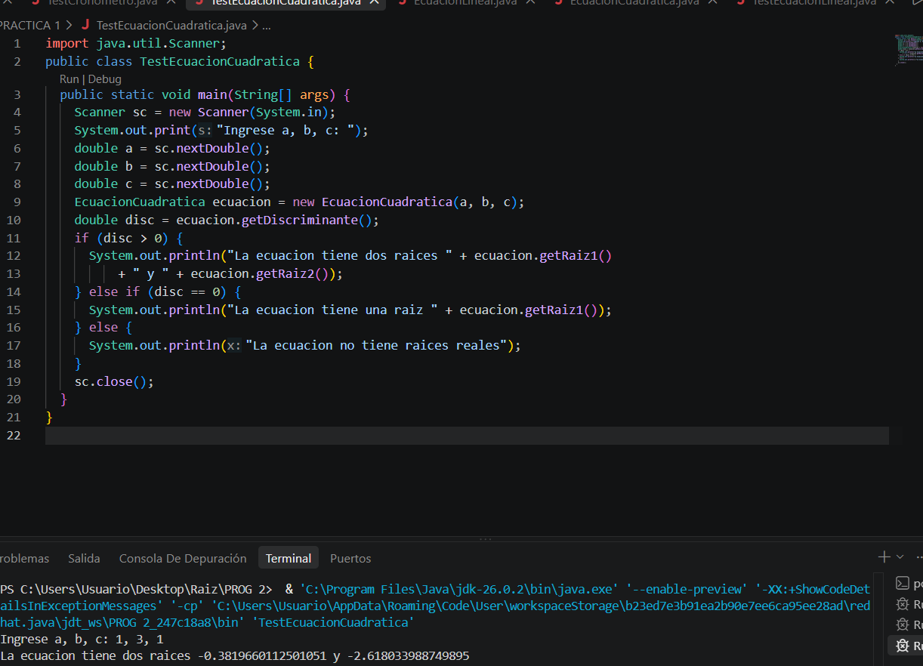

2.4. Ejercicio 4: Estadísticas

Enunciado
Desarrollar un programa que solicite 10 números en punto flotante y calcule el promedio y la desviación estándar. Se debe obtener primero la solución mediante Programación Modular-Estructurada y posteriormente mediante Programación Orientada a Objetos. También se debe dibujar el diagrama UML de la clase Estadistica y agregar por escrito las ventajas de utilizar la P.O.O.

A. Solución mediante Programación Modular-Estructurada
EstadisticaModular.java
import java.util.Scanner;
public class Estadistica_Modular {
static double[] valores;
public static double promedio() {
double suma = 0;
for (int i = 0; i < valores.length; i++) {
suma += valores[i];
}
return suma / valores.length;
}
public static double desviacion() {
double prom = promedio();
double suma = 0;
for (int i = 0; i < valores.length; i++) {
suma += Math.pow(valores[i] - prom, 2);
}
return Math.sqrt(suma / (valores.length - 1));
}
public static void main(String[] args) {
Scanner sc = new Scanner(System.in);
valores = new double[10];
System.out.print("Ingrese 10 numeros: ");
for (int i = 0; i < valores.length; i++) {
valores[i] = sc.nextDouble();
}
System.out.printf("El promedio es %.2f%n", promedio());
System.out.printf("La desviacion estandard es %.5f%n", desviacion());
sc.close();
}
}

Ejecución de la solución modular
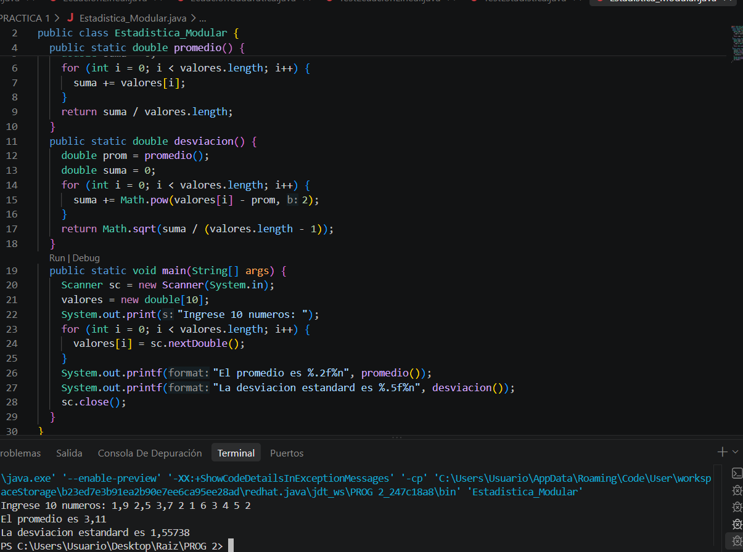

B. Solución mediante Programación Orientada a Objetos

Diagrama UML de la clase Estadistica
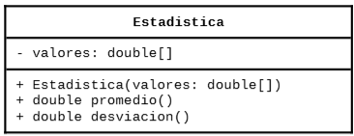

Código de la clase
Estadistica.java
public class Estadistica {
private double[] valores;
public Estadistica(double[] valores) {
this.valores = valores;
}
public double promedio() {
double suma = 0;
for (int i = 0; i < this.valores.length; i++) {
suma += this.valores[i];
}
return suma / this.valores.length;
}
public double desviacion() {
double prom = promedio();
double suma = 0;
for (int i = 0; i < this.valores.length; i++) {
suma += Math.pow(this.valores[i] - prom, 2);
}
return Math.sqrt(suma / (this.valores.length - 1));
}
}

Código de prueba
TestEstadistica.java
import java.util.Scanner;
public class TestEstadistica {
public static void main(String[] args) {
Scanner sc = new Scanner(System.in);
double[] valores = new double[10];

System.out.print("Ingrese 10 numeros: ");
for (int i = 0; i < valores.length; i++) {
valores[i] = sc.nextDouble();
}
Estadistica estadistica = new Estadistica(valores);
System.out.printf("El promedio es %.2f%n", estadistica.promedio());
System.out.printf("La desviacion estandard es %.5f%n", estadistica.desviacion());
sc.close();
}
}

Ejecución de la solución POO
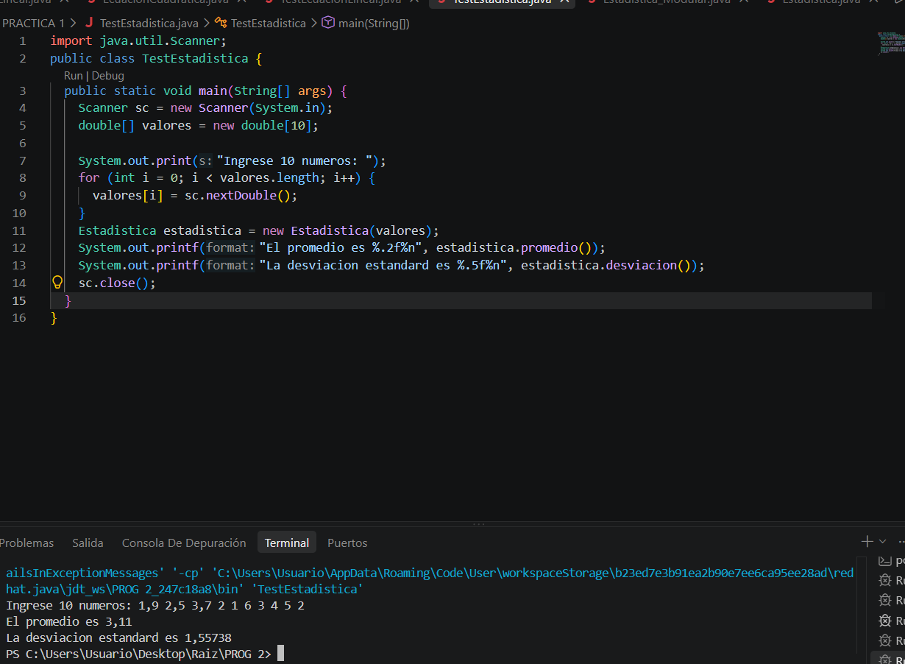

3. VENTAJAS DE UTILIZAR LA PROGRAMACIÓN ORIENTADA A OBJETOS
- Encapsulamiento: el arreglo de valores queda protegido dentro del objeto (atributo privado); solo se accede a través de los métodos promedio() y desviacion(), evitando que otras partes del programa lo modifiquen directamente.
- Reutilización: la clase Estadistica puede instanciarse tantas veces como se necesite (por ejemplo, para distintos conjuntos de datos) sin duplicar código, mientras que en la versión modular los datos dependen de una única variable estática compartida.
- Mantenibilidad: si la fórmula de la desviación cambia, solo se modifica dentro de la clase, sin afectar al resto del programa que usa los objetos.
- Organización: los datos (valores) y el comportamiento (promedio, desviación) se agrupan en una sola unidad lógica (la clase), lo que refleja mejor el problema del mundo real y facilita la lectura del código.
- Escalabilidad: es más sencillo extender la clase (por ejemplo, agregando mediana o varianza) mediante herencia o nuevos métodos, sin reescribir la lógica ya existente.

